气动系统
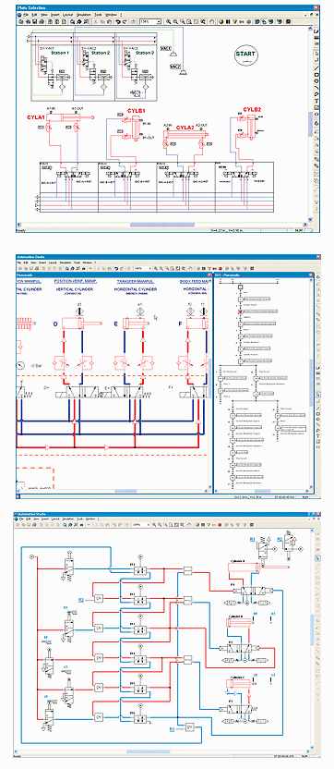
AS Pneumatics简化和加速了所有气体力学应用的设计，其元件库提供了一个广泛的带有相应仿真模型的元件阵列。
市场上最完善的气动系统文件和仿真解决方案
对于水力学，AS Pneumatics是一个专门为气动系统工程目的设计的完全独立的设计环境， 它包括最广泛的当前可用到的符号库。其界面友好，使用简单并提供了用户所希望的所有功能。它还提供了多种工具，包括图表的产生和归档，产生材料单以及仿真和推动所有类型的应用。

快速设计执行用户特殊符号和仿真模型
AS Pneumatics提供了用户特定零件库，包括容易配置参数的符号和模型，例如，Parker Moduflex、Parker Pneumatics以及Bosch-Rexroth VTS，Famic Technologies在每一次发布新版本时都回扩充这些库。

组合构造特点给用户完全的自主权
AS Pneumatics提供了所有必需的工具以便用户创建它们自己的符号和配置仿真模型。这可以通过友好的用户界面进行，允许用户设计方向阀、传动装置、发动机，给用户完全的自由和自主权。
Proportional气动系统设计和仿真的唯一解决方案
AS Pneumatics仿真引擎的能力使它成为能够提供实现、归档和仿真成比例的气动系统的唯一软件解决方案。这为气动专家打开了一个完全新的通道，因此他们可以更有效、更划算得进行试验、构建原形和建立气动系统。

较好的系统整合以及改进的技术维护从长期来看可以节省费用
AS Pneumatics整合工具帮助设计者较好的选择真正的零件，这些零件在机械设计过程的一个非常早的阶段将被组合在一起，这有助于较好的评估一个非常复杂的装置的消费需求，因此较好的评估系统的整个功率消耗。与那些用于帮助维护和诊断调试一个复杂系统的所有工具协同工作，AS Pneumatics与其它任何工具相比可以更多的减少气动装置在它的整个寿命期内的操作花费，远远的超过设计和启动阶段。

